

Atividade Avaliativa

Inteligência de Mercado e Analytics (IME)

​

Disciplina: | Inteligência de Mercado e Analytics (IME)
Professor: | Bruno Miranda
Tipo de atividade: | DataLab 2 – Reproduzir o exemplo do DataLab 2-B1 com nova série
Semestre | 1° semestre de 2026
Departamento / Curso: | Ciências Econômicas

Nome do aluno: | Camila Sabino Ribeiro
Matrícula: | 2023110617

Solução do DevLab
A série histórica escolhida foi o valor de fechamento ajustado (Adj Close) da PETR4.SA, utilizando frequência mensal para a diminuição de ruídos e focar na tendência estrutural de longo praz. Os dados foram extraídos do Yahoo Finance. com periodicidade de 5 anos:

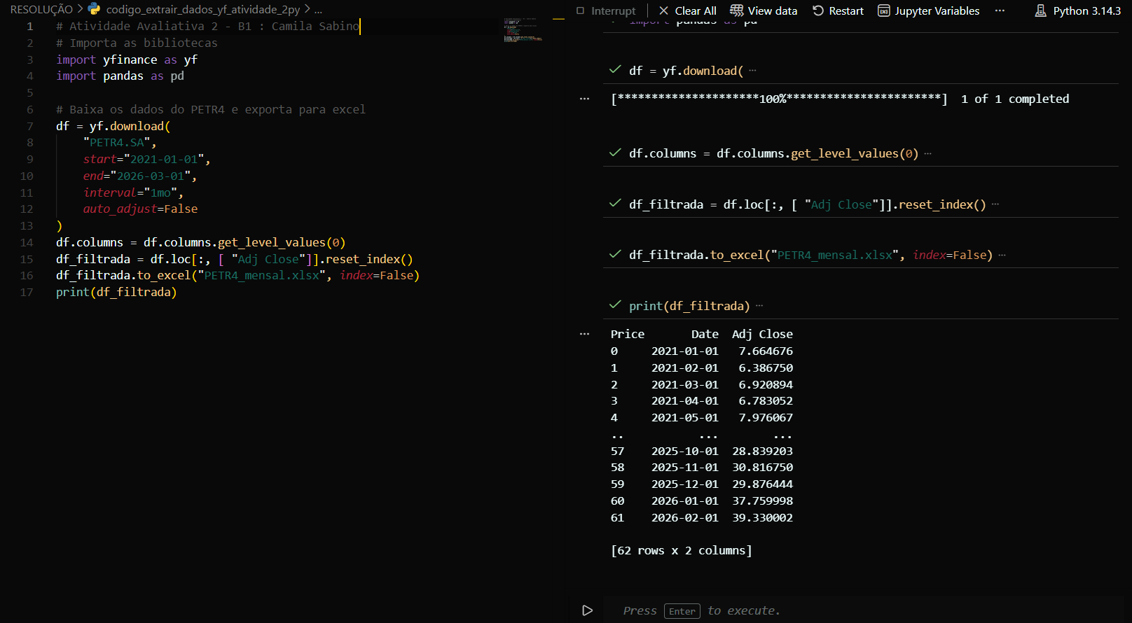

Obs.: Eu estava com dificuldade de baixar a tabela diretamente do site, pois não estava achando o local para download, então recorri a API e exportei para Excel, no VS Code, para colocar no colab e para replicar o exemplo feito em aula. Em circunstâncias normais eu teria feito do mesmo método você tinha feito no exemplo do PIB.
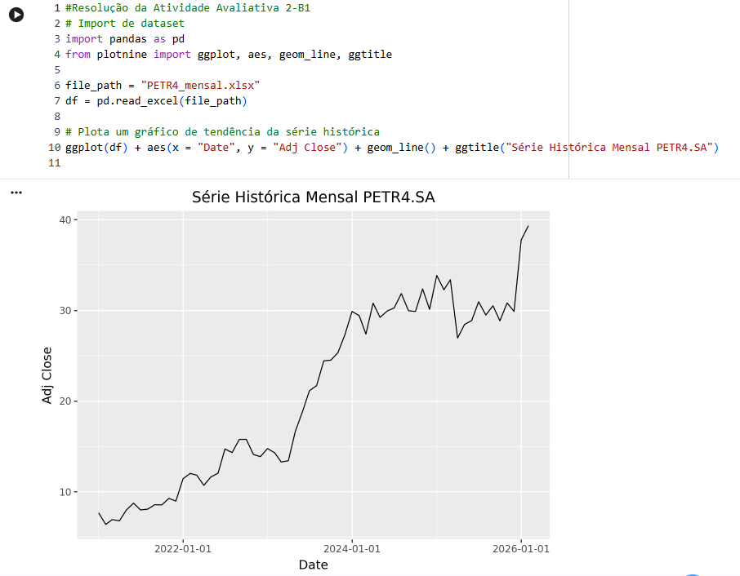
O período inicial da série, entre 2021 e 2022, apresenta uma tendencia clara de crescimento, em que o preço era relativamente baixo, pois ainda era um período de recuperação da pandemia. Entretanto, em meados de 2023 até o início de 2024, teve uma alta valorização do preço da ação da Petrobrás. Esse movimento pode estar associado com as expectativas positivas do mercado quanto a distribuição de dividendos da companhia, pois notícias do período indicam que a empresa poderia distribuir cerca de R$ 72,4 bi em dividendos em 2023, valor significativamente superior à média histórica (2003-2020) de pagamentos da empresa.
Além disso, outro fator que contribuiu para essa alta, foi a nova estratégia comercial da companhia. Em maio de 2023, a Petrobras anunciou o fim da Paridade de Preços de Importação (PPI), política que alinhava os preços domésticos de combustíveis às cotações internacionais. Apesar das incertezas inicias, isso não comprometeu a geração de caixa, pois a empresa conseguiu absorver volatilidades externas e manter margens estáveis, o que pode ter reforçado a confiança dos investidores e contribuído para a tendência de valorização observada ao longo do segundo semestre de 2023.
Após essa alta, o gráfico mostra uma desaceleração do crescimento. Isso se deve, principalmente, ao ajuste de expectativas, em que parte do crescimento esperado já está incorporado no preço. Com isso, a desaceleração reflete investidores realizando lucros e reavaliando o valuation da empresa dado aos novos níveis de preço e à cautela sobre a política de investimentos futura.
Entretanto, em março de 2025, ocorre uma queda pontual de cerca de 15%. Esse movimento ocorreu em um contexto de queda do petróleo Brent no mercado internacional, pressionado por expectativas de aumento da produção pela OPEP+ e por incertezas no cenário global, como consequência as ações da Petrobras acompanharam o movimento negativo das commodities energéticas. Por fim, o final de 2025 apresenta uma retomada da tendência de alta, atingindo os picos da série e consolidando um novo nível de valorização sustentado pela confiança na capacidade de geração de caixa.

Descrição técnica do laboratório
- Qual foi o objetivo do DataLab?
O objetivo desse DataLab foi passar pelo processo de analise de dados no Google Colab, desde a construir/importar uma base de dados até a geração de gráficos desses dados usando bibliotecas como Pandas e Plotnine (mais especificamente algumas funções dentro dela como ggplot, aes, etc). Além disso, a atividade buscava trabalhar a habilidade de interpretar uma série histórica, conectado com eventos do período escolhido.
- O que você aprendeu?
Aprendi a mexer no Google Colab e com isso aprendi um pouco de Python, no processo de transformar listas e dicionários em dataframes, gerar gráficos de linhas mais simples e, também, como no meu caso eu fiz a extração de dados via API, treinei uma pouco a parte de saber como filtrar os dados de interesse para análise. Ademais, treinei a habilidade de interpretação da série histórica, buscando auxílio em notícias do perído para fundamentar as oscilações observadas.

Fonte: https://www.suno.com.br/noticias/petrobras-petr4-dividendos-superam-media-gpj/
Fonte: https://agenciabrasil.ebc.com.br/economia/noticia/2023-12/entenda-como-os-precos-dos-combustiveis-variaram-em-2023
Fonte: https://www.cnnbrasil.com.br/economia/mercado/acoes-da-petrobras-tem-queda-acentuada-em-linha-com-recuo-do-petroleo-brent/

